В рамках выполнения конкурсного задания № 4 конкурса «Города для детей.2019» в Центральной городской детской библиотеке им. С. Т. Аксакова города Трехгорного организована тематическая неделя «Аксаковские дни», посвященная дню рождения писателя, имя которого носит библиотека.
Неделя традиционно проходит в сентябре и включает в себя разные по форме мероприятия, направленные на приобщение жителей города к творческому наследию С. Т. Аксакова и изучению истории родного края.
1. В этом году в рамках Аксаковских дней 17 октября состоялся блеф-клуб для школьников 5-7 классов «Рассказы охотника о разных охотах». Это командная игра, позволяющая в увлекательной форме рассказать детям о природе и животных Урала, об интересных подробностях биографии Аксакова, который увлекался охотой, об охотничьих традициях.
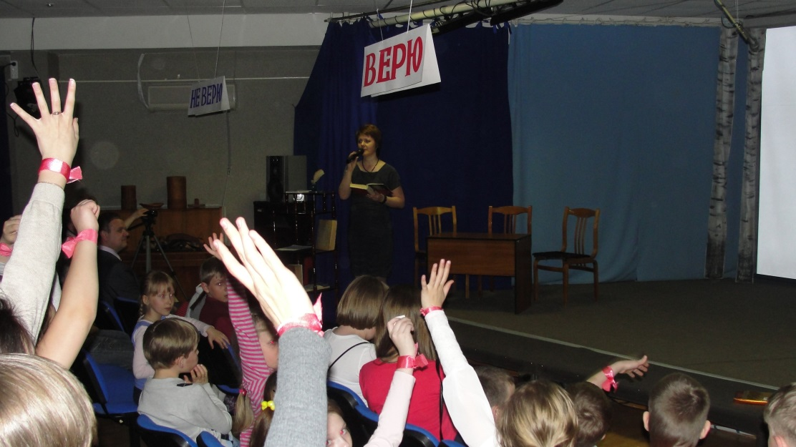
При входе в зал дети получили ленточки двух цветов: алого и серого, разделившись таким образом на две команды: "Алая заря" и "Сумерки". Также каждый участник получил по 12 фишек. Игра состояла из трех раундов, во время которых зачитывались истории разных охотников. Первый раунд - истории из книг С.Т. Аксакова (писатель был большим любителем охоты); второй раунд был посвящен трехгорненскому писателю-краеведу Г.Т. Таймасову; время третьего раунда было отдано гостям - охотникам Сергею Калашникову и Александру Потапову. Вот эти истории оказались особенно запоминающимися - увидеть воочию настоящих охотников было очень интересно всем. И они не только истории рассказали, но и дали несколько советов детям (например, заниматься фотоохотой!). После каждой рассказанной истории детям задавался вопрос: "Верите вы в это или нет? Правда ли то, что рассказывалось?" «Верующие» и «неверующие» рассаживались под соответствующими табличками. Озвучивался верный ответ, проигравшие отдавали по одной фишке. Таким образом, в конце игры можно было подвести итоги: подсчитали все оставшиеся фишки каждой команды. Но главное - не победа, а знакомство с творчеством С.Т. Аксакова, Г.Т. Таймасова и интересными людьми.
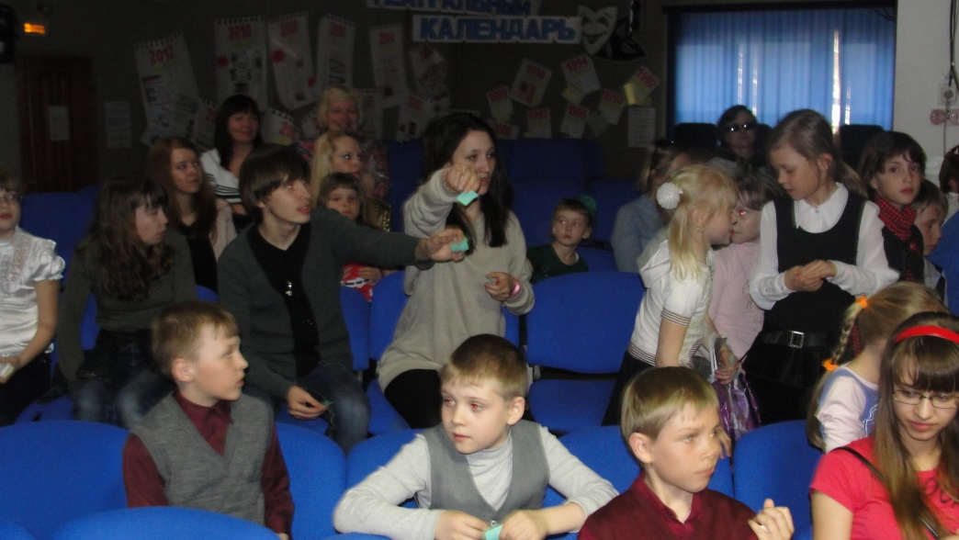
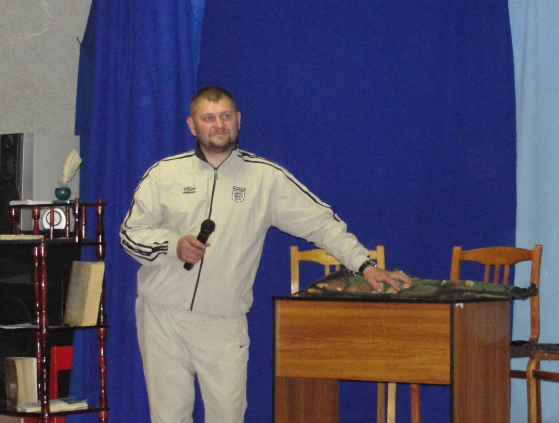
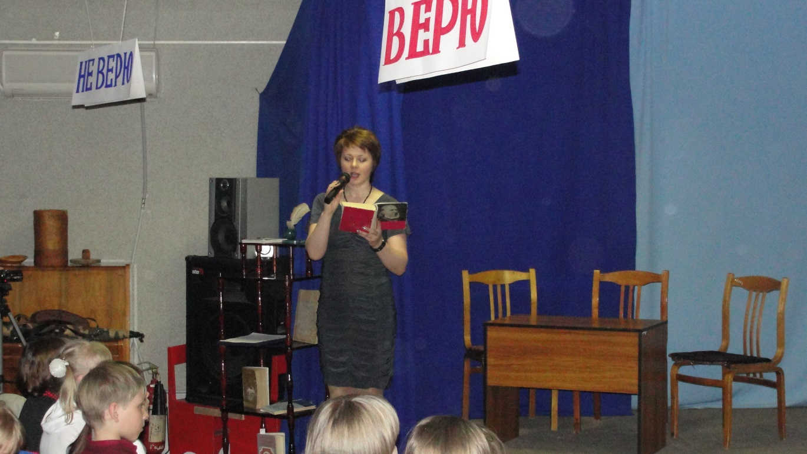

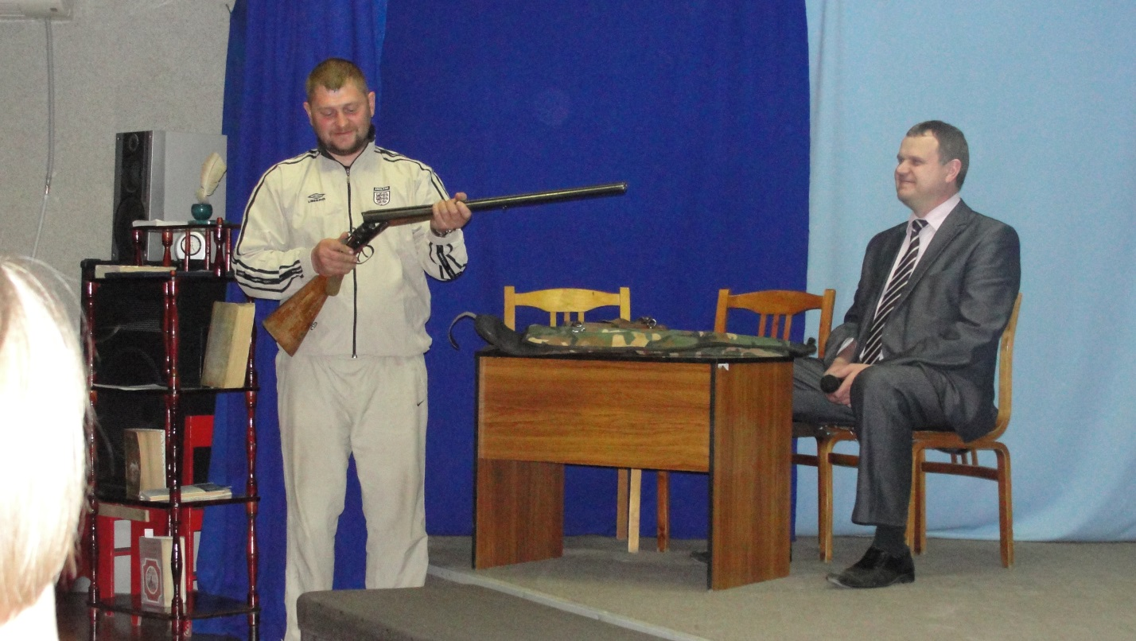

2. Центральным событием тематической недели «Аксаковские дни» в этом году стал театральный фестиваль самодеятельного семейного творчества «Мама, папа, я – театральная семья». Это событие связано с театральными традициями аксаковских времен, приурочено к Году театра и нацелено на укрепление семьи, развитие сотворчества детей и взрослых в создании театральных интерпретаций литературных произведений.
Фестиваль состоялся при поддержке Государственной корпорации по атомной энергии «Росатом».
Всего на фестиваль поступило 18 заявок от семей и образовательных учреждений города. Все конкурсанты подготовили небольшие спектакли (10-12 минут): сами подобрали или написали сценарии, распределили роли, записали музыку, смастерили декорации и костюмы, продумали характеры героев. Были представлены спектакли: «Колобок» и «Репка» на новый лад, инсценировки В. Сутеева «Под грибом» и «Лесной зонтик», экологические, русские и белорусские народные... – такой репертуар выбрали коллективы дошкольников. Вечером – отборочный тур для школьников и семей. На театральных подмостках – папа и дочка Заботины в образах короля и маленькой принцессы Софии, юный врач Лев Логинов, братья Кафтайловы в юмористическом сюжете из «Вредных советов» Г. Остера. А еще – инсценировка стихотворений «Когда дома мамы нет», «Бабушка и очки», сказки С. Михалкова «Зайка-зазнайка и единственный номер в номинации «Новое слово в театральном искусстве» - буфонада «История про пироги». Жюри работало с утра и до позднего вечера, прежде чем определить победителей среди дошкольных, школьных и семейных коллективов.
12 октября состоялся гала-концерт театральных коллективов. Торжественная церемония награждения началась выступлением юных актеров библиотечного детского театра «Открытая книга» - герои Буратино, Пьеро и Мальвина нашли заветную дверцу, за которой оказалась сцена. А потом решили, что зрителям тоже можно разрешить выходить на эту сцену и показывать свои таланты. Чем юные зрители и занялись. Они быстро «превращались» в актеров и блистали! Перед переполненными залами выступали самые лучшие, по мнению жюри, актеры Трехгорного.
«Театр – искусство коллективное - сказала Ирина Первухина директор библиотеки. – Здорово, что вы вместе с мамами и папами учитесь дружеской поддержке, вместе придумываете и воплощаете свои идеи, от таких театральных экспериментов, я уверена, семья становится только крепче! Надеюсь, что подобные фестивали в Трехгорном будут проводиться еще не раз!» Много добрых слов в адрес организаторов фестиваля сказали и его участники. Выяснилось, что такие праздники нужны всем. Участники и организаторы надеются, что проведение фестиваля станет традиционным.
